Student ID: 66130500006
Name: กิตติกร วรประทีป
Application: Sushi SIT
Sushi SIT เป็นเว็บแอปพลิเคชันสำหรับจัดการ order ในร้านซูชิ ซึ่งจะมีทั้งหมด 3 หน้า
- หน้า Table View (/)
เป็นหน้าสำหรับทางร้านสำหรับเช็คโต๊ะอาหารภายในร้าน
- หน้า Table Order View (/t/:tableCode)
เป็นหน้าทางฝั่งลูกค้าสำหรับสั่งอาหาร เรียกพนักงาน
- หน้า Order
เป็นหน้าสำหรับทางร้านสำหรับดูรายละเอียด order ทั้งหมด และดูยอดขายแต่ละวัน

Collection Structure
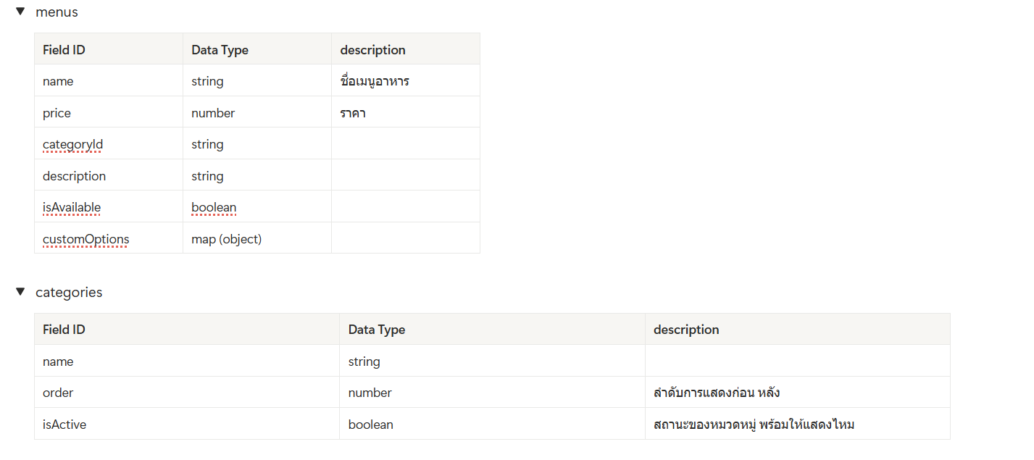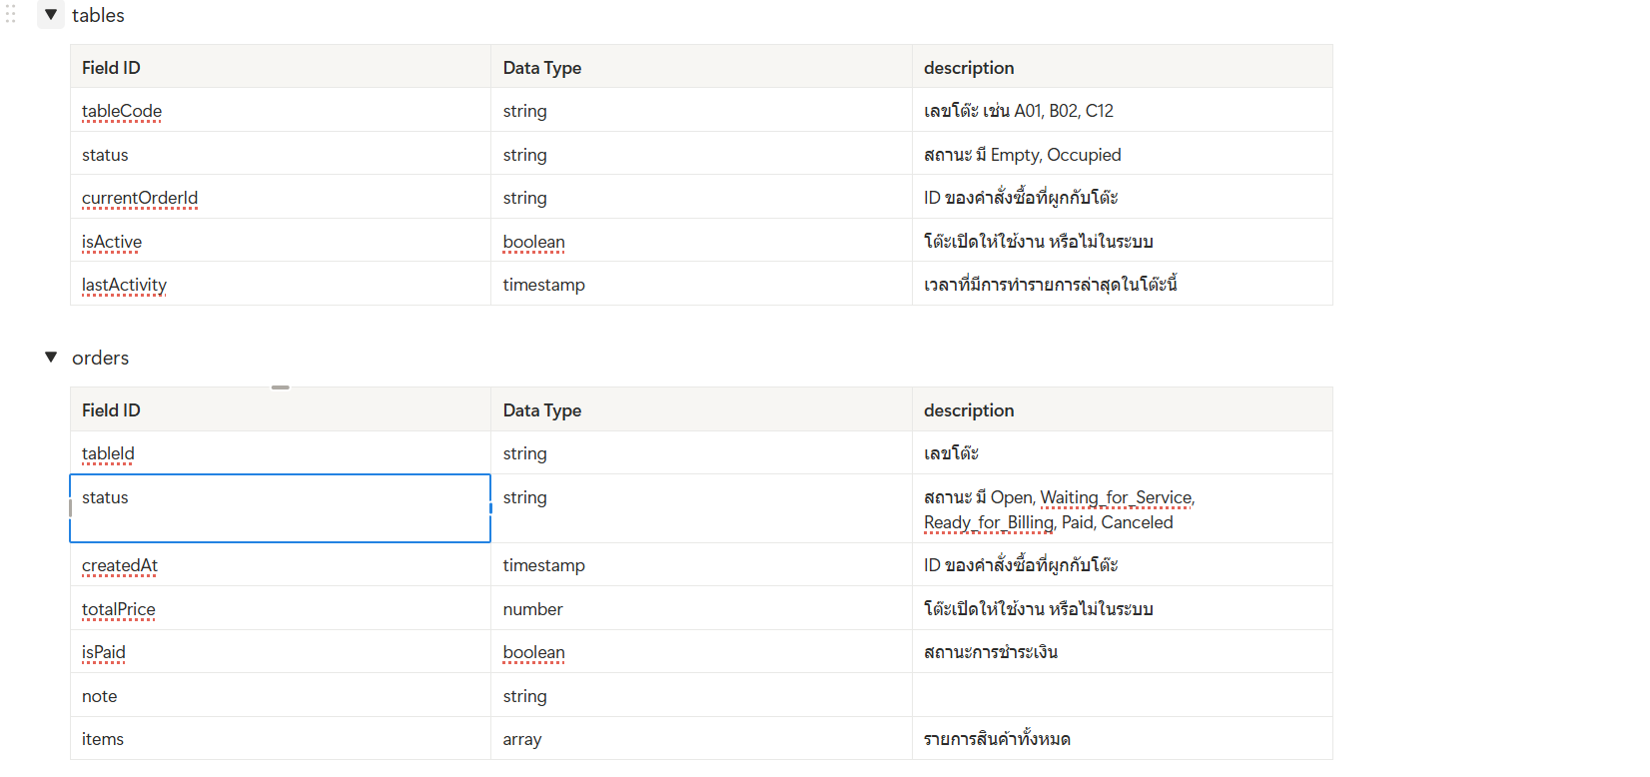
Items ใน orders
- menuId - string
- menuName - string
- pricePerUnit - number
- status (Pending, Preparing, Ready, Served) - string
- quantity - number
- customOptions - object
- note - string
Design Pattern
1. Extended Reference Pattern – ใช้ในส่วนของ orders ที่ฝังข้อมูลเมนูที่มีการอ้างอิงเข้าไปใน items field เพื่อลดการ query จาก menus เพื่อแสดง bill และป้องกันข้อผิดพลาดราคาแสดงไม่ตรงเมื่อราคา menu เปลี่ยนแปลง โดยใช้ pricePerUnit ใน items แทน price ใน menus

2. Computed Pattern – เก็บข้อมูล totalPrice ที่ต้องมีการคำนวณบ่อยๆ ซึ่งต้องวนลูปใน items
3. Attribute Pattern – ใช้ Object เก็บสมบัติเฉพาะใน menus อยู่ใน Field customOptions เพื่อให้ปรับแต่งเมนูได้ เมื่อสั่งอาหารก็จะส่ง customOptions นี้ไปฝังที่ item ของ orders ด้วย

5 Query
- ranges
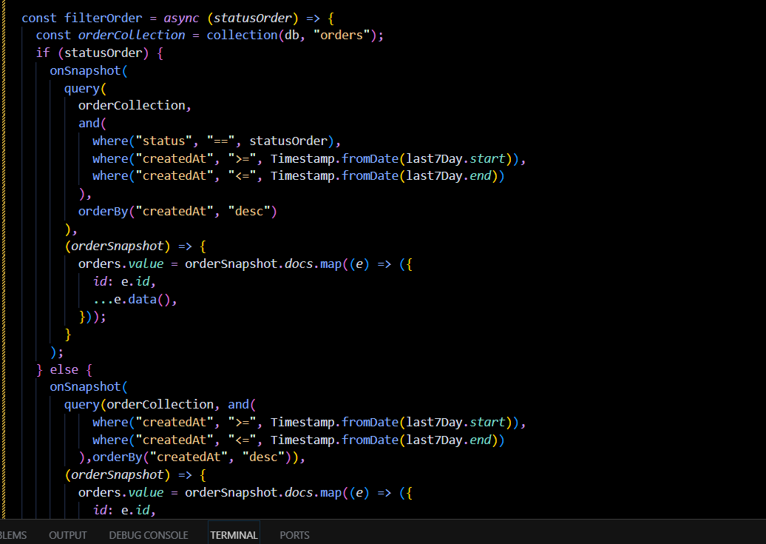
result:
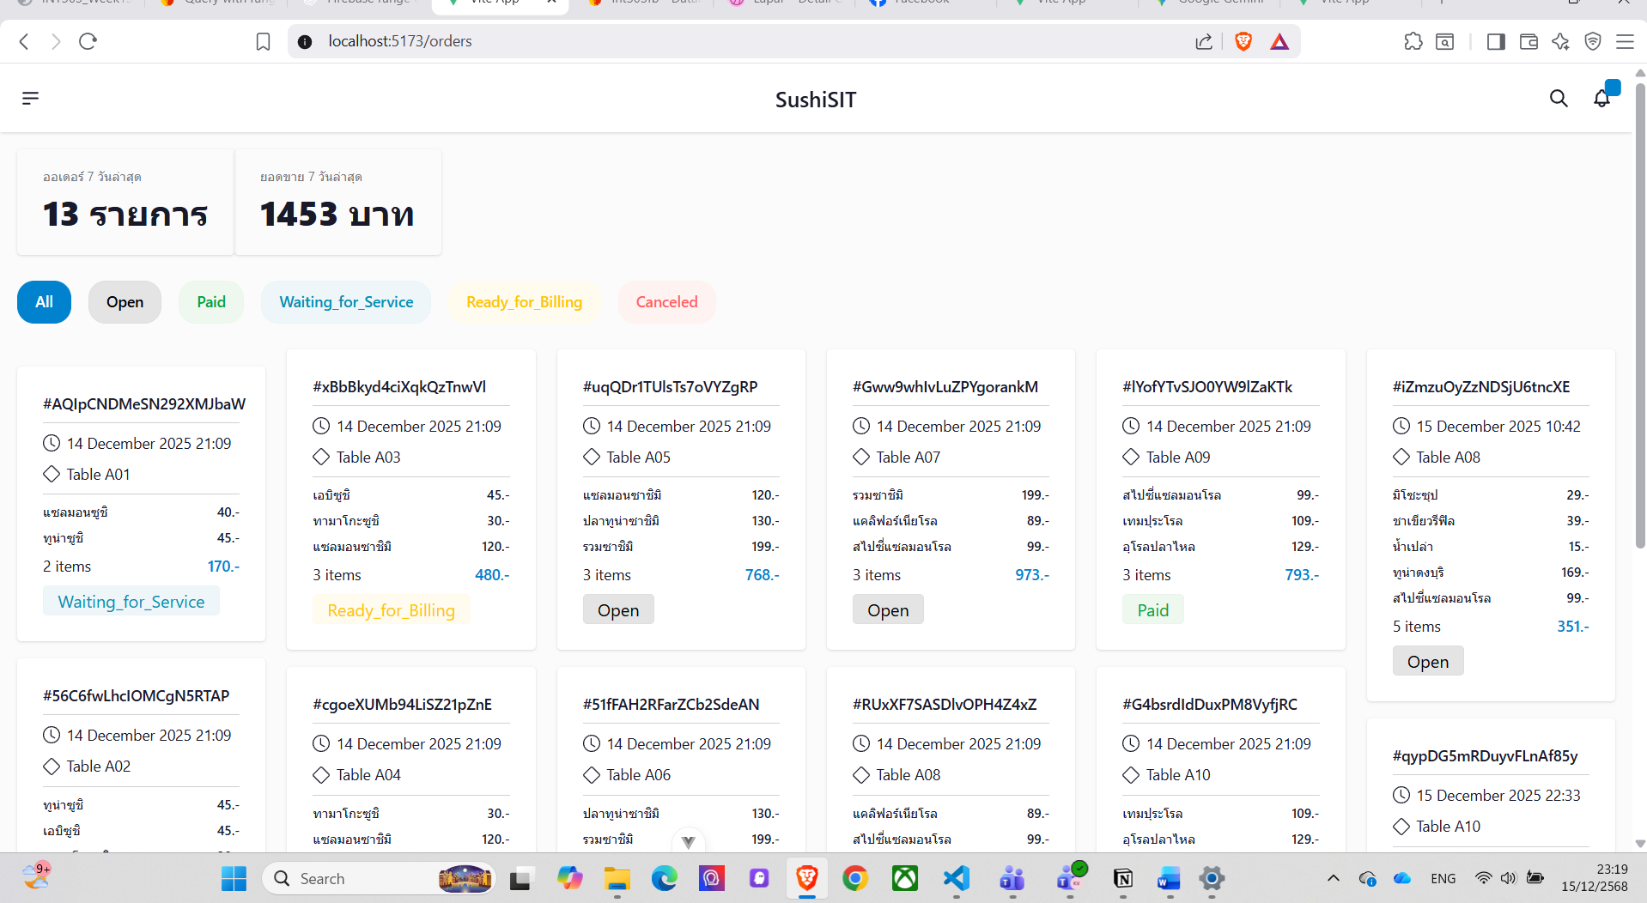
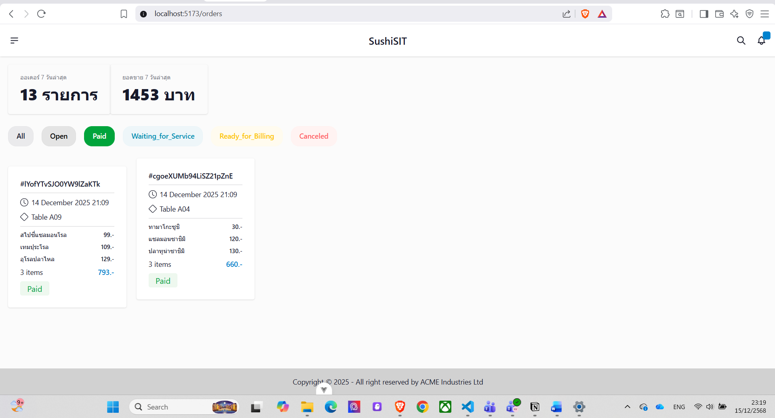
- limit
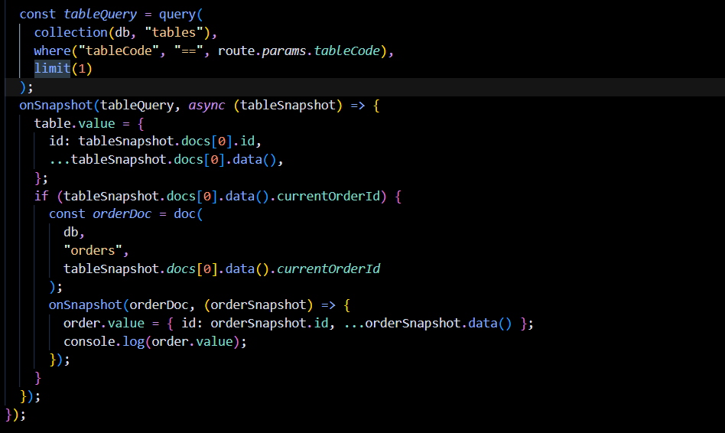
ใช้สำหรับ update currentOrderId ให้ table ในหน้า TableOrderView
result:
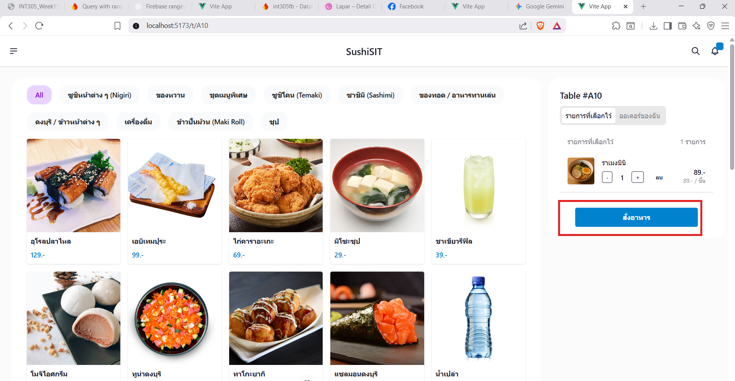
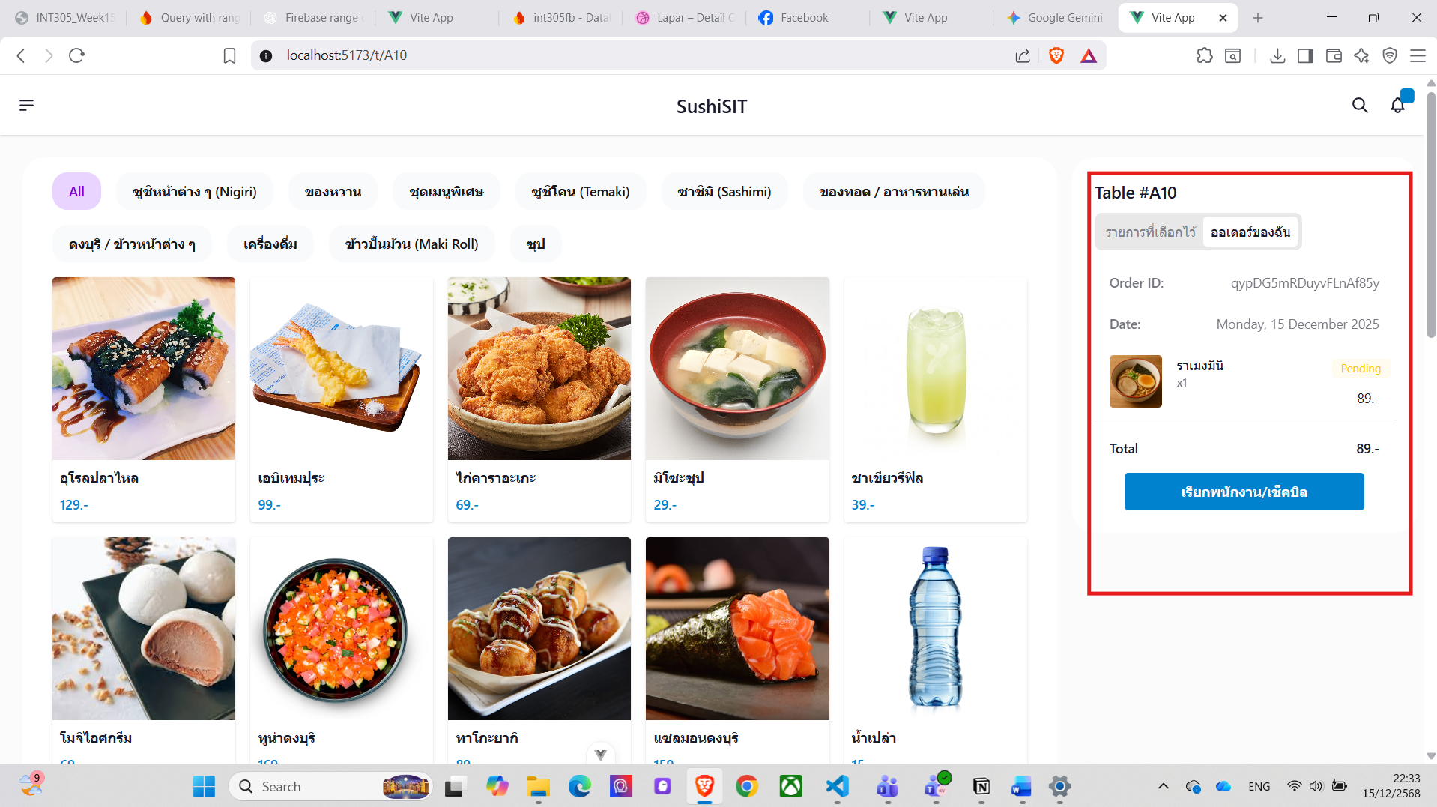 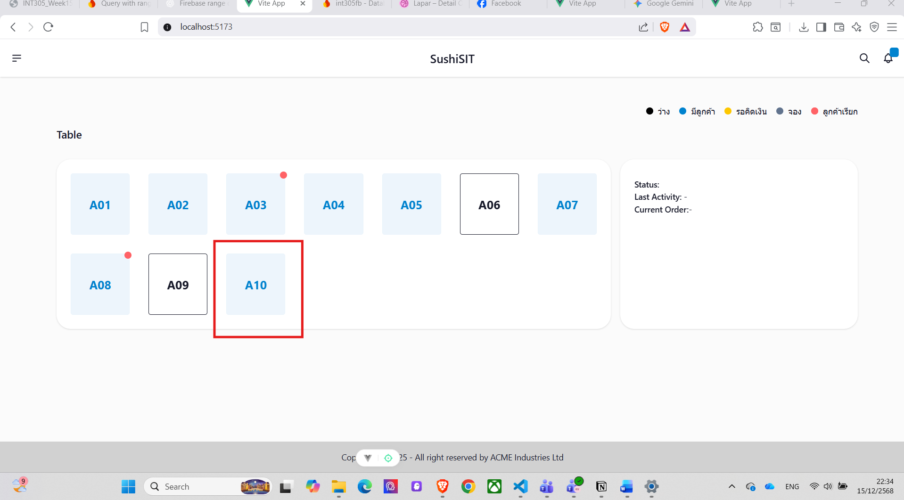
- Aggregrate
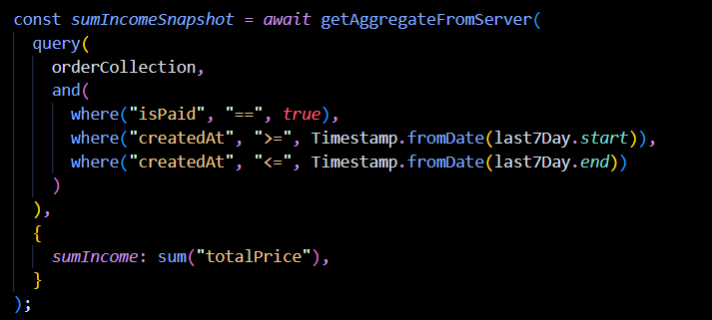
result:
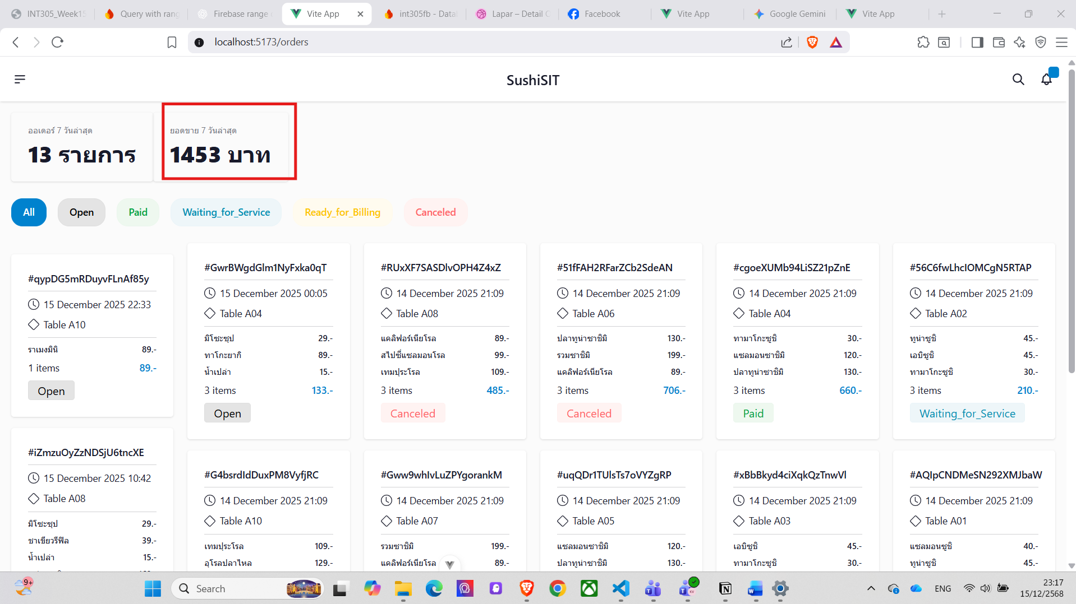
- Operators
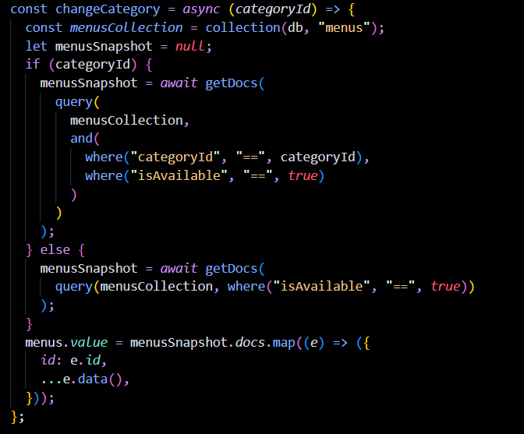
result:
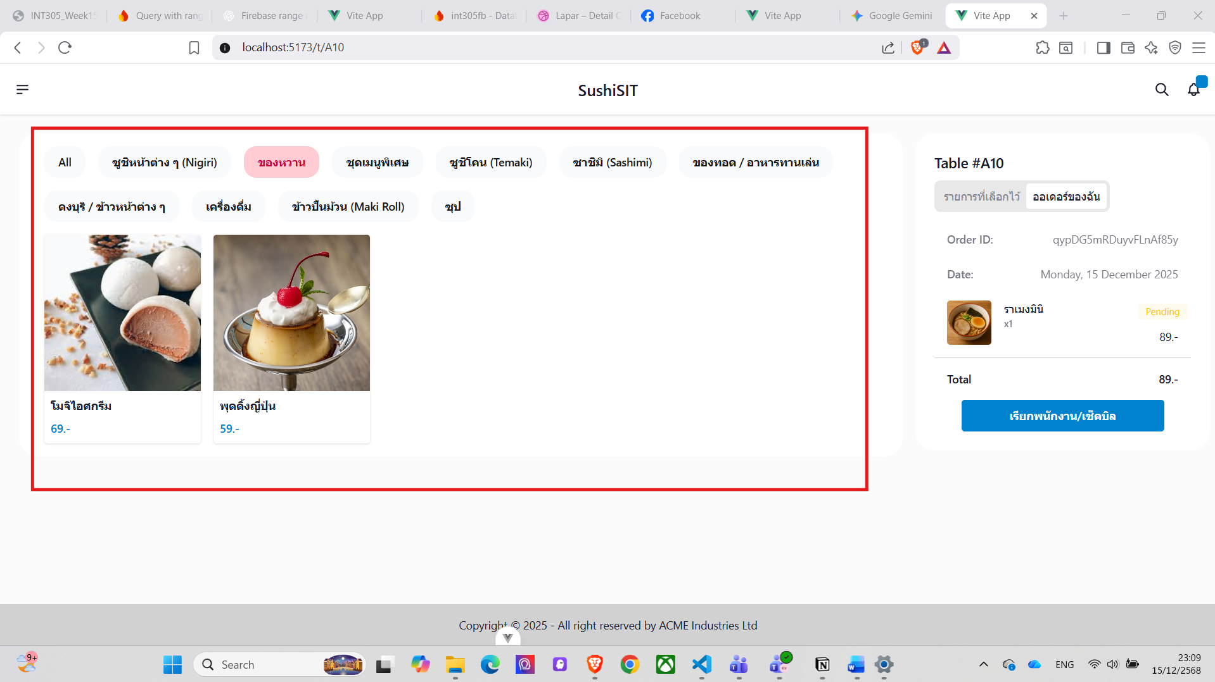
- Order By
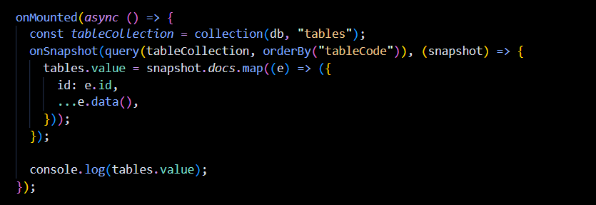
result:
